***Configuración y Activación del Backup***

Abrir los Servicios de Windows y localizar “Agente SQL Server (MSSQLSERVER)”:

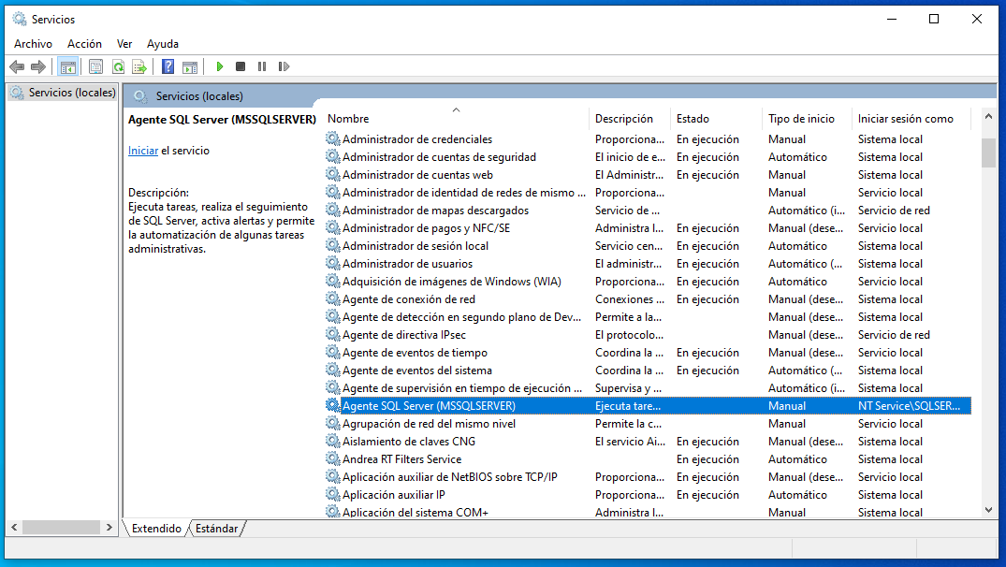

Click derecho sobre él y click en “Iniciar”…

Click derecho sobre él y click en “Propiedades”. Modificar el tipo de inicio: debe ser “Automático”:

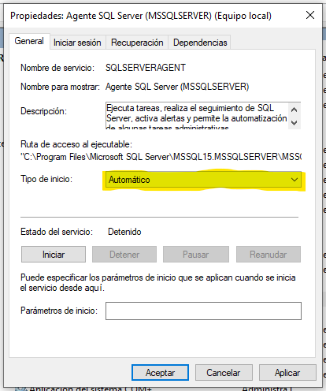



Ir a SSMS > Explorador de Objetos y comprobar que el “Agente SQL Server” esté iniciado/activado:



Ir a: Explorador de Objetos, abrir la carpeta “Administración”, click derecho sobre “Planes de Mantenimiento”…

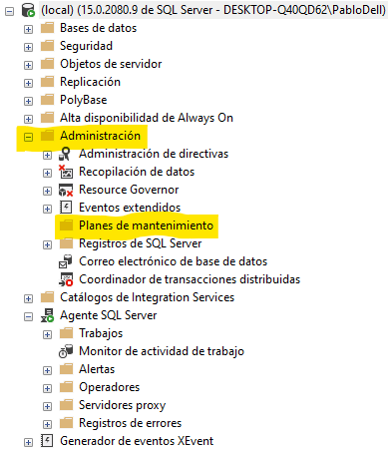

… y hacer click en “Asistente para planes de mantenimiento”:

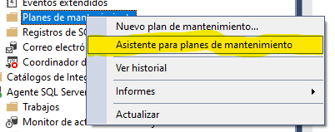

Se abre la ventana “Asistente para planes de mantenimiento” y hacemos click en Siguiente:

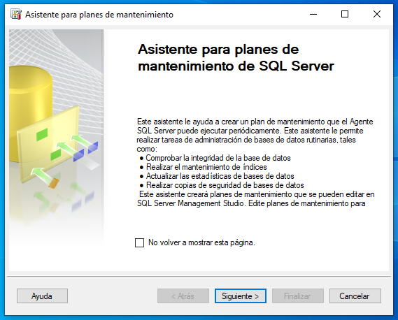



Aparecerá la siguiente pantalla, donde debemos colocar un nombre, una descripción y seleccionar la opción de “Una sola programación para todo el plan o ninguna programación”… Luego, click en “Cambiar…”

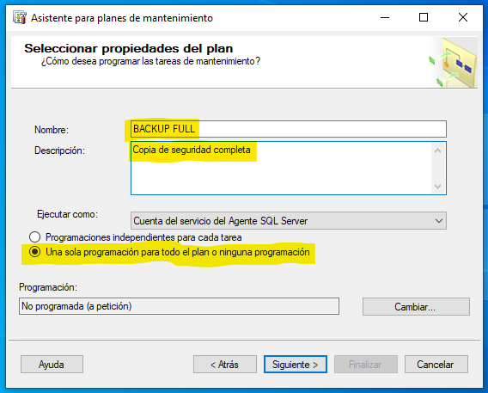   


Se abre una nueva ventana, donde debemos indicar cosas como la frecuencia y la frecuencia diaria, pero siempre tipo de programación periódica y sin fecha de finalización:

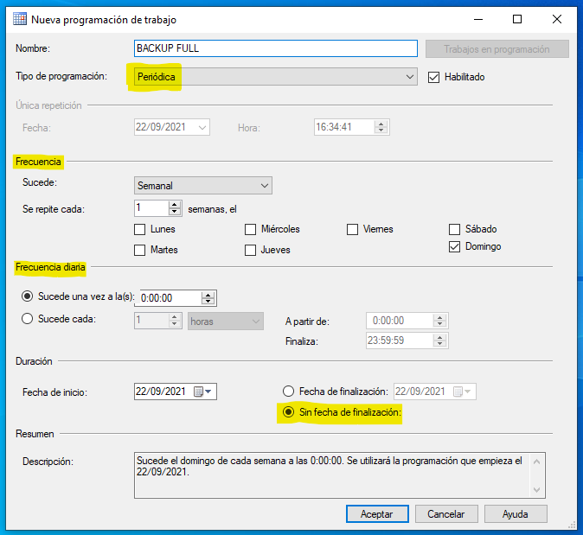  


Vuelve a aparecer esta ventana, donde solamente debemos hacer click en Siguiente:

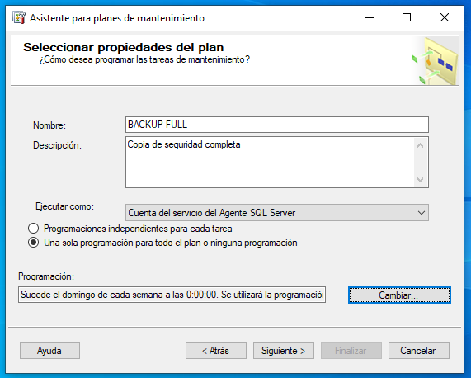   


Debemos tildar la opción “Copia de seguridad de la base de datos (completa)”:

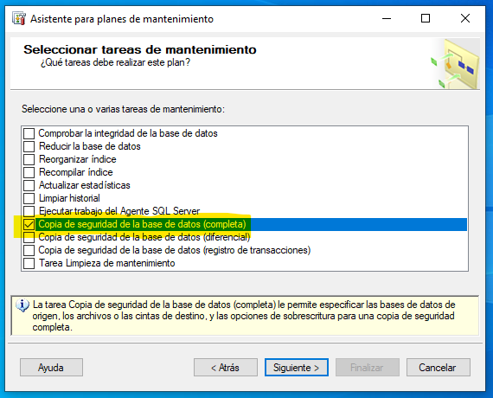  


Aparece otra ventana, donde solamente hacemos click Siguiente:

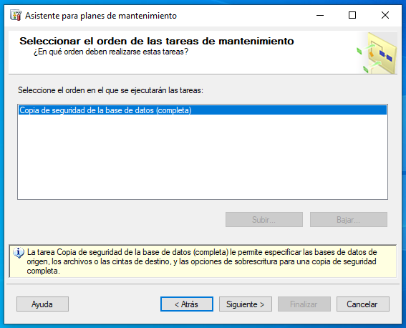  


Aparece una nueva ventana:

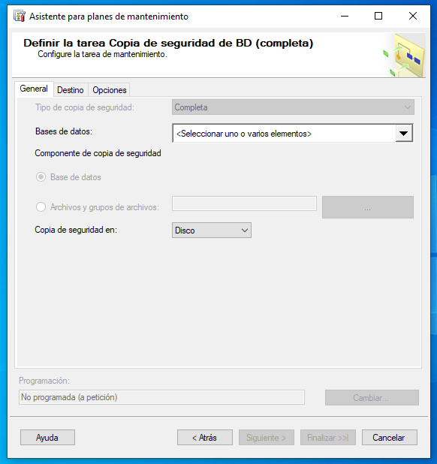

En la solapa “General”, debemos indicar esto:

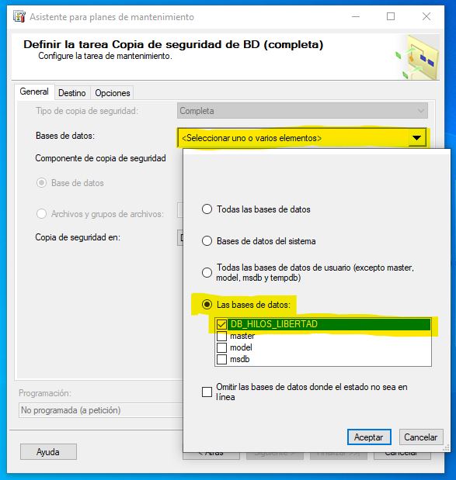



En la solapa Destino, debemos cambiar la carpeta donde querramos guardar las copias de seguridad:

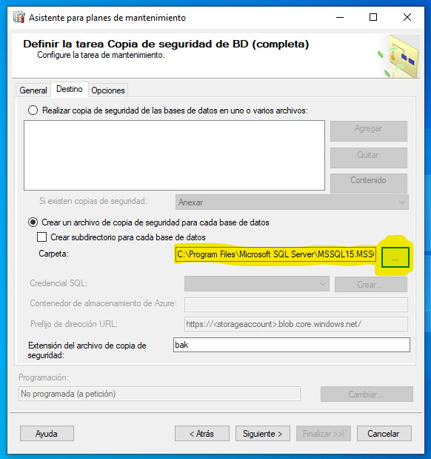

Luego, click en “Siguiente >”:



Nos aparece esta ventana, donde destildamos la primera opción de escritura de informes en un archivo de texto…

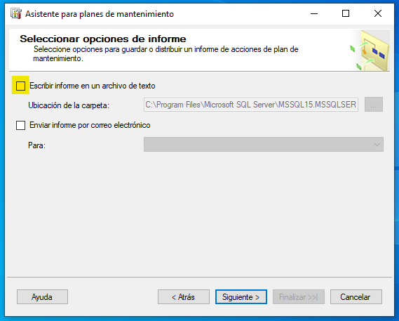



En esta ventana ponemos solamente “Finalizar”

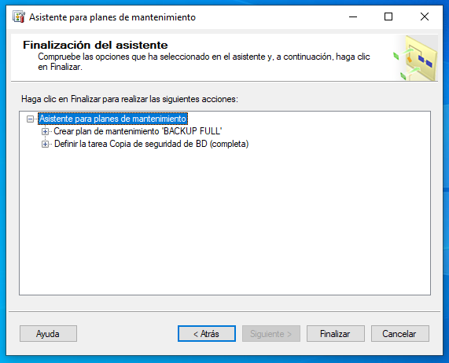



El backup fue creado satisfactoriamente:

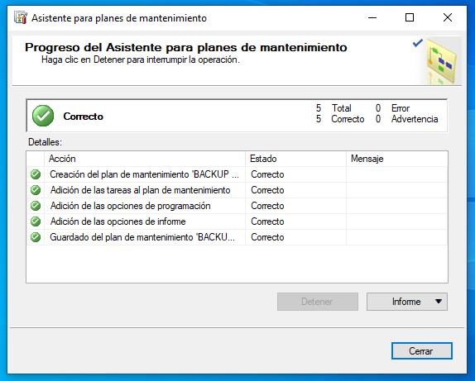



En el Explorador de Objetos, todavía no aparece el plan recién creado:

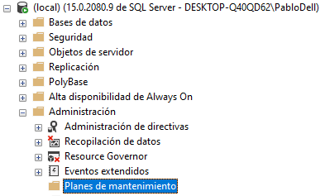

Para que aparezca dicho plan, hay que actualizar los Planes de Mantenimiento (click derecho > Actualizar):

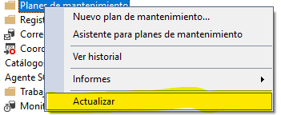

Ahora sí aparece el plan creado:



Ejecutamos el plan (click derecho sobre el plan > Ejecutar)…

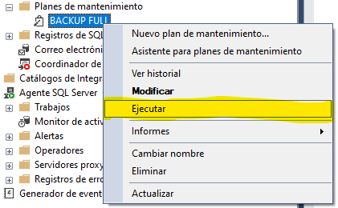

La ejecución es satisfactoria:

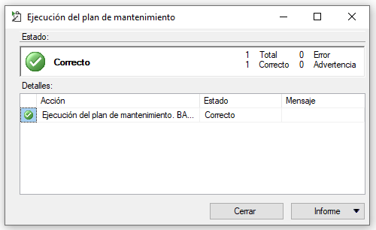



***Comprobar que se van creando los archivos…***